Drvo

Izradi drvo kao što je prikazano na slici uz pomoć grana i lišća.

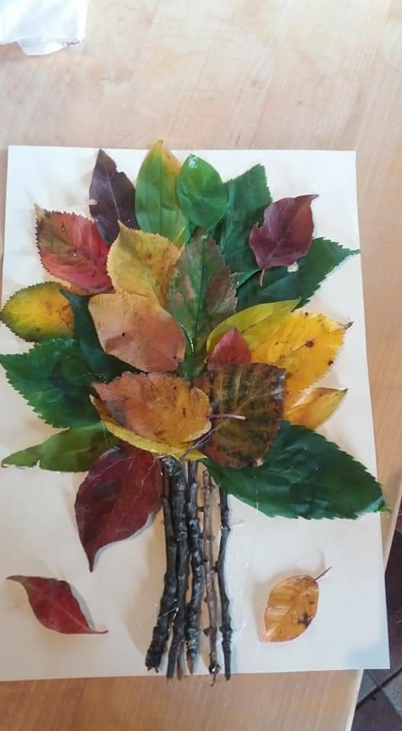
Preuzeto s: https://www.pinterest.com/pin/858498747711455885/

